Revisi dari pembimbing

Bagian - **Admin - TAMBAH JADWAL**

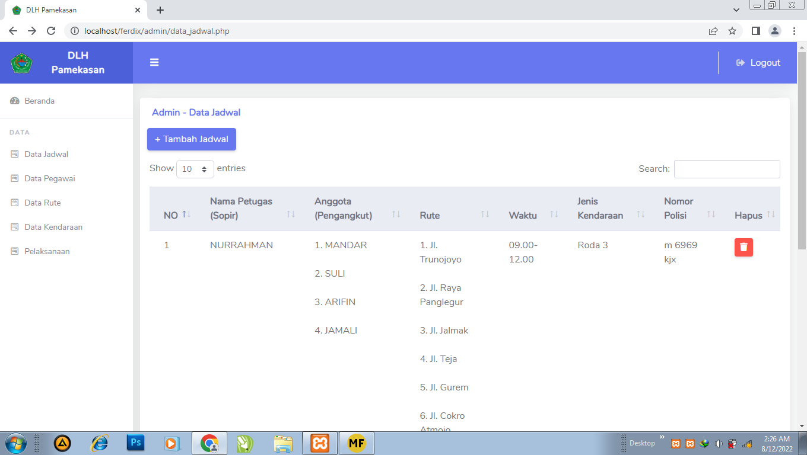

**-** (tambahan) Jadwal ditambah keterangan status akif/nonaktif, gunanya ketika sewaktu-waktu admin mau merubah data jadwal pada sopir, maka status jadwal di nonaktifkan dulu setelah itu di aktifkan kembali jika data yang baru sudah di update dan pada saat perekaman history data yang lama tetap terekam di history, dan data yang baru juga ada di history. Mengapa demikian? Karena ketika sewaktu-waktu admin ingin merubah anggota pengangkut atau meruubah kendaraan karena kendaraannya sedang dalam perbaikan/dibengkel maka admin harus mengganti data terlebih dahulu.

- (revisi) Pada proses tambah jadwal pada admin dimunculkan tanpa di refresh, karena admin pengguna di Dinas Lingkungan Hidup dapat melihat data jadwal yang baru, sekalipun juga admin yang merubah data jadwal/update data jawal juga muncul pada halaman data jadwal tanpa menunggu di reset/refresh, mengapa demikian? Karena jika di refresh maka data yang sebelumnya sudah melakukan konfirmasi dan telah terekam di history, semuanya hilang baik di data jadwal ataupun di data history.

- (revisi) perhatikan nama-nama petugas pengangkut, jika jadwal pada Nurrahman di hapus maka dengan ototmatis semua data anggota dan rute serta kendaraan harusnya muncul ke proses tambah jawal, namun ketika proses penambahan data jadwal, nama petugas pengangkut yang sudah di hapus tidak ada, harusnya ada, lebih tepatnya di coba dulu dengan sebelumya lakukan proses delete jadwal dan lakukan proses tambah jadwal.

**Bagian 2 – admin – data rute**

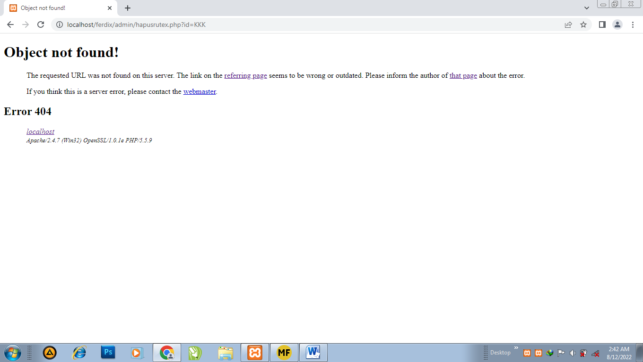

- (Revisi) ketika admin melakukan proses penghapusan data rute terjadi error/tidak dapat melakukan proses delete.

**Bagian 3 – Admin – Pelaksanaan**

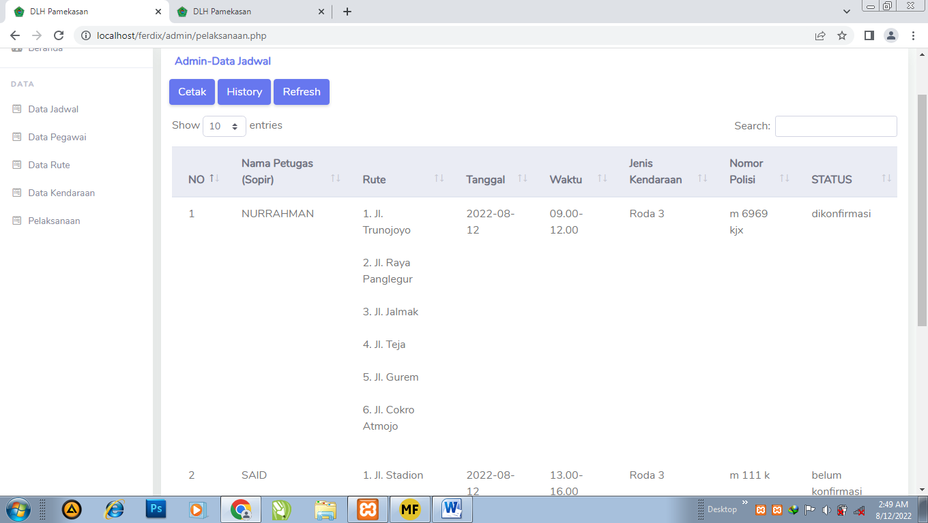

**-** (revisi) perhatikan status yang telah di “konfimasi”, pada proses ini database menyimpan data dan perekaman di history ada, namun ketika melakukan refresh data yang telah di konifrmasi hilang, bukan hanya di halaman pelaksanaan, namun juga pada history, harusnya di history tetap terekam

- (revisi) tulusan refresh di ganti reload

**Bagian 4 – Admin – Pelaksanaan - History**

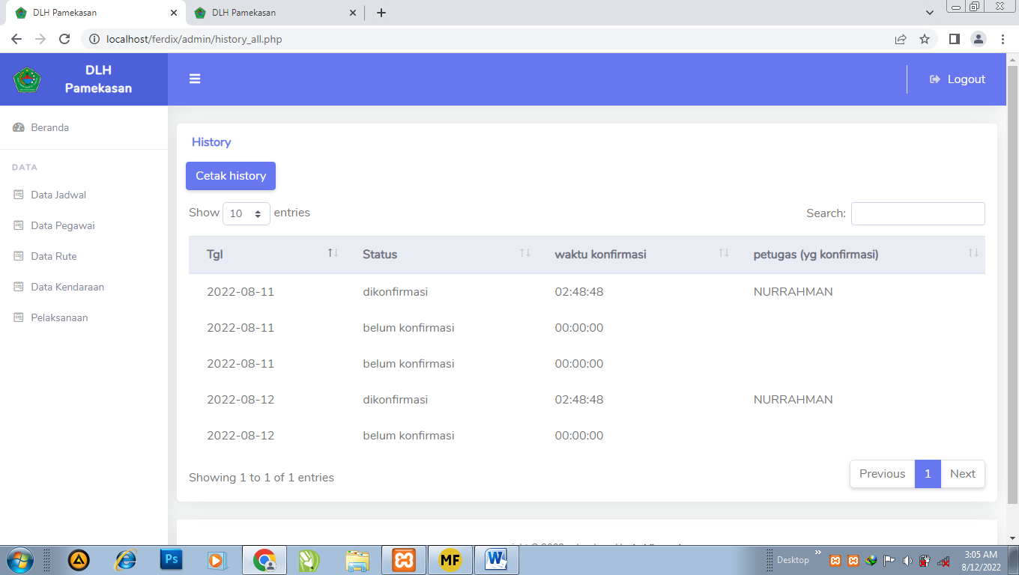

- (revisi) terjadi double keterangan pada saat jam yang sama tapi tanggal berbeda

- (tambahan) pada kolom petugas, daftar nama petugas yang telah mengkonfirmasi jadwal harus di link kan ke halaman view jadwal, supaya pengguna dapat melihat anggota siapa saja yang dibawa dan rute mana yang di lewati sesuai jdawal. Poin pada Prolem pada bagian 1 – data jadwal mengenai jadwal akif/nonaktif juga untuk halaman history ini, yang mana jika jadwal di edit/hapus jadwal, maka data yang sudah terekam sebelumnya tidak terhapus dan tetap ada mengapa demikian ? supaya ketahuan pada tanggal sekian sopir si A bersama petugas angut si H,I,J,K dan rute ke jalan, P,Q,R,S,T telah mengkonfirmasi tetap terekam di database, jika nanti admin selesai mengedit jadwal yang sudah aktif maka data jadwal yg baru juga tersimpan ke database dan sama-sama ada di history baik data lama (sopir si A, pengangkut HIJK dan rute jalan PQRST) dan data baru sopir si A, pengangkut MNBV dan rute AIUEO.

- (revisi) problem di atas, jika di refresh data lama akan berubah menjadi belum di konfirmasi, danfungsi dari historynya tidak masuk jika di refresh, harusnya kalau di history tetap ada.